Indirect Part Control System
functional specification

Rev 1.0

Revision history
改定履歴
Lịch sử tạo
版数  Version | 日付  Ngày tạo | 作成者  Người tạo | 注釈  Ghi chú | 承認日付  Ngày xác nhận | 承認者  Người xác nhận
1.0 | 2025/12/30 | Khanhmf | Establish | 2026/4/30 | Nguyenta
2.0 | 2026/5/4 | Nguyenta | Add stock control ( in/out common good) | 2026/5/30

content
1. The purpose of this document 4
2. Glossary 4
3. Screen 4
3.1. Detail Screen 4
3.1.1 Screen Đăng nhập 4
3.1.2 Bảng điều khiển 5
3.1.3 Phiếu yêu cầu báo giá 6
3.1.4 Phê duyệt yêu cầu báo giá 8
3.1.5 Nhập báo giá. Danh sách yêu cầu 11
3.1.6 Nhập báo giá. Nhập báo giá nhà cung cấp 13
3.1.7 Kết quả báo giá.Chọn nhà cung cấp 14
3.1.8 Kết quả báo giá.Phê duyệt lựa chọn 18
3.1.9 Yêu cầu hàng hóa 21
3.1.10 Lịch sử yêu cầu báo giá 22
3.1.11 Quản lý vật tư 24
3.1.12 Tạo mã vật tư 25
3.1.13 Xác nhận tên và mã hàng nội bộ 26
3.1.14 Danh mục hàng hóa 28
3.1.15 Master luồng phê duyệt báo giá 28
4. Other Function 28
4.1. Mail thông báo PO test run 28
4.2. WebService lấy kết nối DB intem 29
5. Performance 32
6. Log 32
7. Limitations 32
8. Remarks 32

The purpose of this document
Explain the purpose of this document

Glossary
The meanings of the terms used in this document are listed below.
No | Word | Meaning
1 | APPL | Application

Screen
Functions related to the screen will be described.

Detail Screen
The function details of this screen will be described.

Screen Đăng nhập
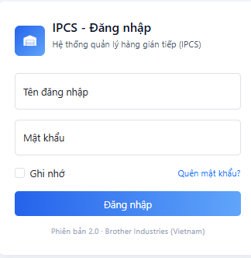
No | Item | Function
1 | Username[tên đăng nhập] | Control textbox cho phép nhập thông tin tài khoản đăng nhập sử dụng hệ thống
2 | Pasword[Mật khẩu] | Control textbox cho phép nhập thông tin mật khẩu đăng nhập. Mật khẩu đăng nhập có gắn mặt nạ (*)
3 | Rememberme[Ghi nhớ] | Control checkbox Cho phép người dùng tick on để thiết lập ghi nhớ mật khẩu cho lần đăng nhập tiếp theo. Mặc định là tick off
4 | Login[Đăng nhập] | Control button. Cho phép người dùng ấn nút để thực hiện việc đăng nhập vào hệ thống theo quyền hạn của từng tài khoản đã được thiết lập trước đó.  Một số sự kiện xử lý khi ấn nút login dưới đây:  +  +
5 | Forgot password [Quên mật khẩu?] | Cho phép gửi thông tin liên lạc yêu cầu lấy lại mật khẩu đã quên. (Phần này chưa phát triển)

Bảng điều khiển
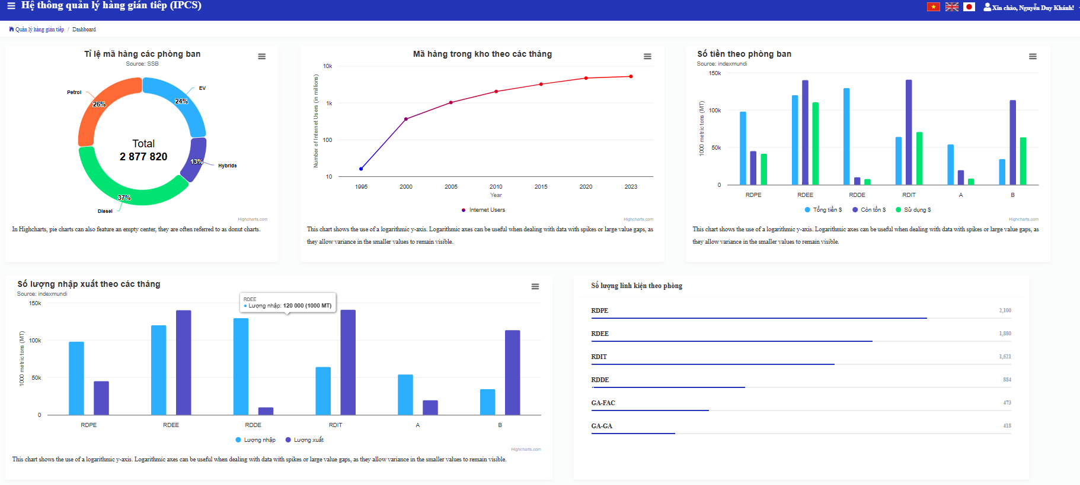

No | Item | Function
1 | Biểu đồ tỷ lê mã hàng các phòng ban | -
2 | Biểu đồ mã hàng trong kho theo tháng | -
3 | Biểu đồ số tiền theo phòng | -
4 | Biều đồ số lượng nhập xuất hàng theo tháng | -
5 | Số lượng linh kiện theo phòng | -

Phiếu yêu cầu báo giá
Màn hình cho phép người dùng thực hiện tạo yêu cầu báo giá cho các mặt hàng cần xin báo giá từ nhà cung cấp.
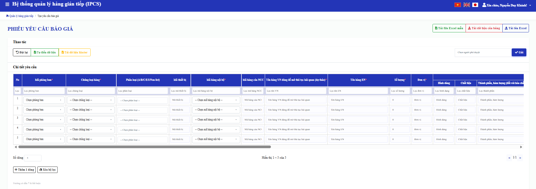
No | Item | Function
1 | Tải file xecle mẫu | Control button, cho phép thực hiện tải file excel mẫu xuống để ghi nhập yêu cầu báo giá. Chi tiết file mẫu xem tại link
2 | Tải dữ liệu của bảng | Control button, cho phép thực hiện tải dữ liệu trên bảng kê chi tiết yêu cầu (9) xuống. Nhằm mục đích cập nhật sửa đổi bổ sung thông tin trên file excel thay vì cập nhật sửa đổi ngay trên giao diện.  Chi tiết file tải xuống giống file excel mẫu nhưng có chứa dữ liệu.  Khi tải dữ liệu chi tiết yêu cầu xuống cần kiểm tra các điều kiện hoặc bổ sung dữ liệu đi kèm gì .... bổ sung thêm nội dung vào đây
3 | Tải lên excel | Control button, cho phép thực hiện tải dữ liệu lên trên hệ thống từ file excel tải dữ liệu của bảng ở mục 2.  Khi tải lên hệ thống cần kiểm tra các điều kiện: .... bổ sung thêm nội dung vào đây
4 | Chọn người phê duyệt | Control list box, cho phép người dùng lựa chọn người phê duyệt đơn yêu cầu báo giá. Danh sách trong list box này được mặc định hiển thị thông tin theo tổ chức của user đăng nhập đã được thiết lập tại .... ghi thêm nội dung vào đây
5 | Gửi | -
6 | Đặt lại
7 | Tự điền dữ liệu
8 | Tải dữ liệu master
9 | Chi tiết yêu cầu
10 | Thêm 1 dòng
11 | Xóa bộ lọc
12 | Số dòng | Mặc định số lượng dòng hiển thị trên giao diện. Mặc định là 5, tối đa hiển thị trên 1 trang là 200 dòng.
13 | Phân trang | Số trang sẽ được phân và hiển thị theo số lượng dòng thực tế có với số lượng muốn hiển thị trên một trang. Tối đa là 200 dòng/trang

Phiếu yêu cầu báo giá. Chi tiết yêu cầu(No 9)

No | Item | Function
9.1 | No
9.2 | Mã phòng ban *
9.3 | Chủng loại hàng *
9.4 | Phân loại (A/B/C/E/I/ Non list)
9.5 | Mã thiết bị
9.6 | Mã hàng nội bộ *
9.7 | Mã hàng của NCC
9.8 | Tên hàng VN ùng để mở thủ tục hải quan (dự thảo)*
9.9 | Tên hàng EN *
9.10 | Số lượng *
9.11 | Đơn vị *
9.12 | Mô tả hàng hóa: hình dáng
9.13 | Mô tả hàng hóa: Chất liệu
9.14 | Mô tả hàng hóa: Thành phần, hàm lượng ( đối với hóa chất)
9.15 | Mô tả hàng hóa: Kích thước(mm) (dài/rộng/cao)
9.16 | Mô tả hàng hóa: Dùng cho máy/thiết bị/vị trí nào
9.17 | Mô tả hàng hóa: Dùng để làm gì (tính năng)
9.18 | Yêu cầu ROHS
9.19 | Yêu cầu CO/CQ
9.20 | Yêu cầu MSDS
9.21 | Yêu cầu tiêu chuẩn an toàn
9.22 | File thiết kế
9.23 | Nhà sản xuất
9.24 | Nhà cung cấp *
9.25 | Lấy báo giá *
9.26 | Lý do
9.27 | Ngày muốn nhận hàng *
9.28 | Kỳ hạn lựa chọn NCC
9.29 | Gấp
9.30 | Người yêu cầu
9.31 | #

Phê duyệt yêu cầu báo giá
Phàn hình của cấp quản lý xác nhận và phê duyệt việc xin yêu cầu báo giá cho các mặt hàng đã làm đơn yêu cầu báo giá.
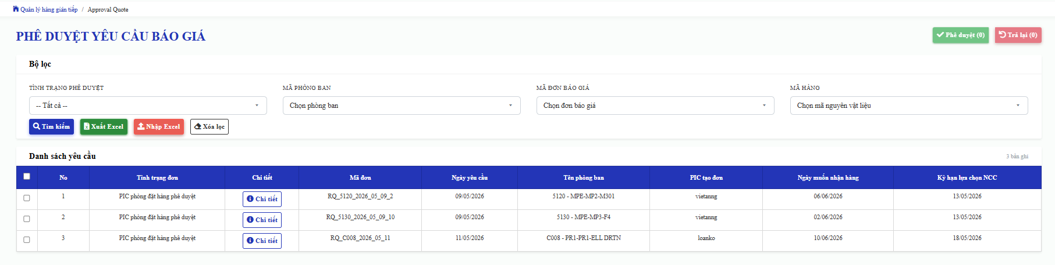

No | Item | Function
1 | Phê duyệt(0)
2 | Trả lại(0)
3 | Tình trạng phê duyệt
4 | Mã phòng ban
5 | Mã đơn báo giá
6 | Mã hàng
7 | Tìm kiếm
8 | Xuất excel
9 | Nhập excel
10 | Xóa lọc
11 | Danh sách yêu cầu
12
13

Phê duyệt yêu cầu báo giá. Danh sahcs yêu cầu(No 11)

No | Item | Function
11.1 | Check box
11.2 | No
11.3 | Tình trạng đơn
11.4 | Chi tiết
11.5 | Mã đơn
11.6 | Ngày yêu cầu
11.7 | Tên phòng ban
11.8 | PIC tạo đơn
11.9 | Ngày muốn nhận hàng
11.10 | Kỳ hạn lựa chọn NCC

Phê duyệt yêu cầu báo giá. Danh sách yêu cầu. Chi tiết (No 11.4)

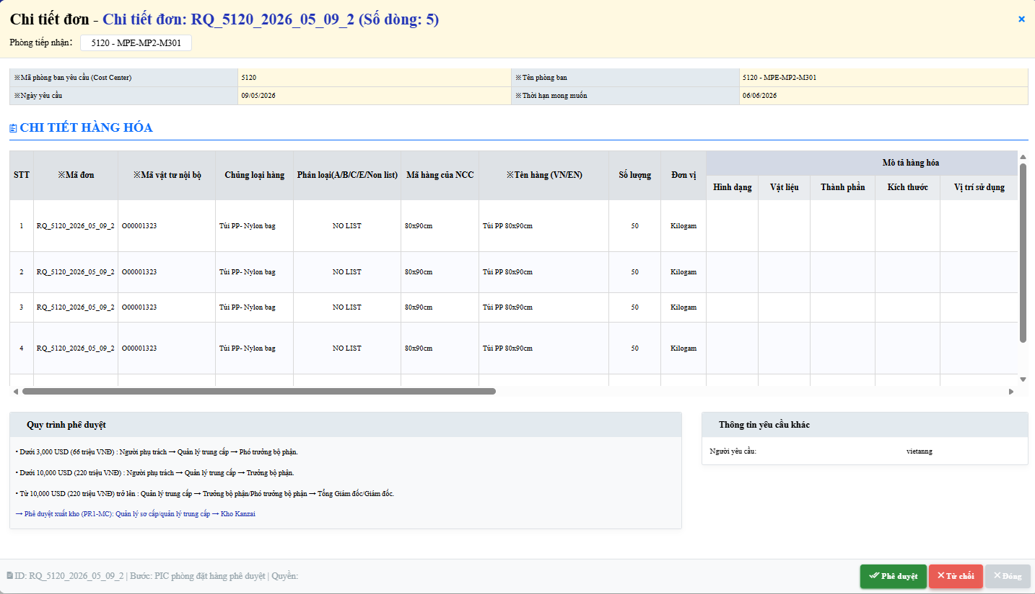
1
3
2

No | Item | Function
11.4.1 | Chi tiết phòng yêu cầu
11.4.2 | Chi tiết đơn hàng hóa
11.4.3 | Hiển thị quy trình phê duyệt
11.4.4 | Phê duyệt
11.4.5 | Từ chối
11.4.6 | Đóng

Nhập báo giá. Danh sách yêu cầu
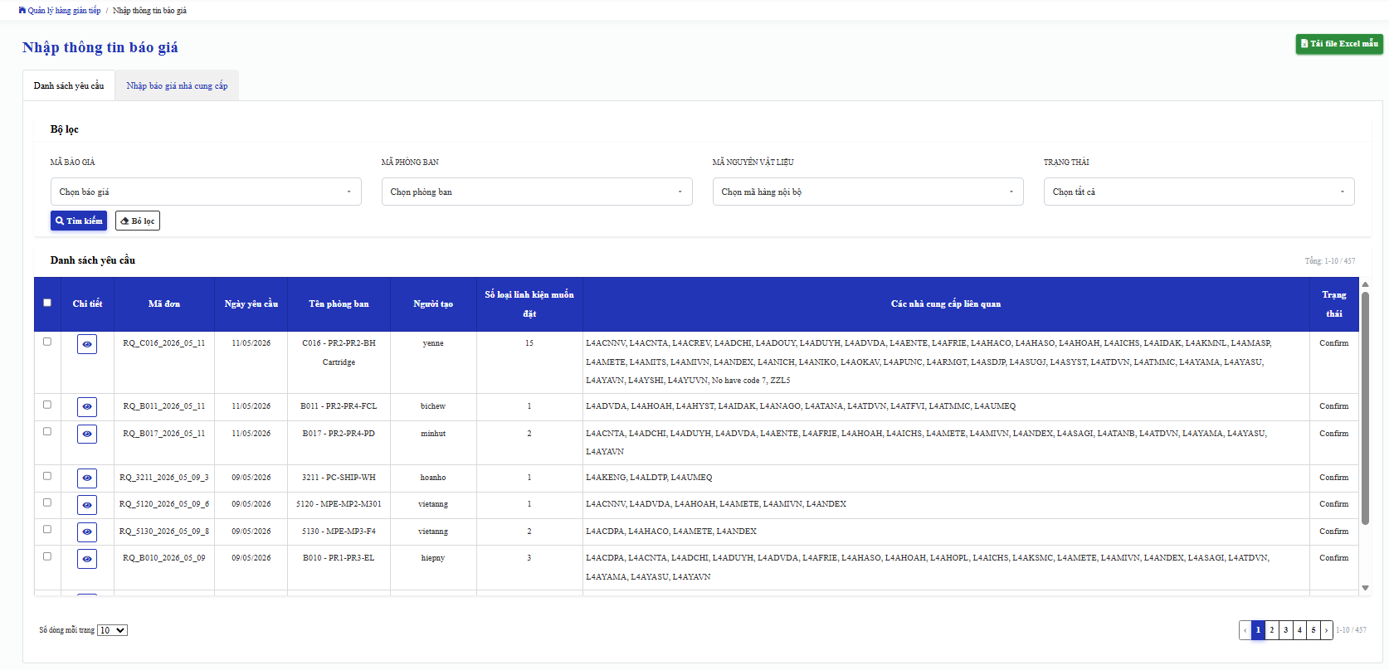
No | Item | Function
1 | Tải file excel mẫu
2 | Mã báo giá
3 | Mã phòng ban
4 | Mã nguyên vật liệu
5 | Trạng thái
6 | Tìm kiếm
7 | Bỏ lọc
8 | Danh sách yêu cầu
9 | Số dòng mỗi trang
10 | Phân trang

Nhập thông tin báo giá. Danh sách yêu cầu. (No 8)
No | Item | Function
8.1 | Check box
8.2 | Chi tiết
8.3 | Mã đơn
8.4 | Ngày yêu cầu
8.5 | Tên phòng ban
8.6 | Người tạo
8.7 | Số loại linh kiện muốn đặt
8.8 | Các nhà cung cấp liên quan
8.9 | Trạng thái

Nhập thông tin báo giá. Danh sách yêu cầu.Chi tiết (No 8.2)
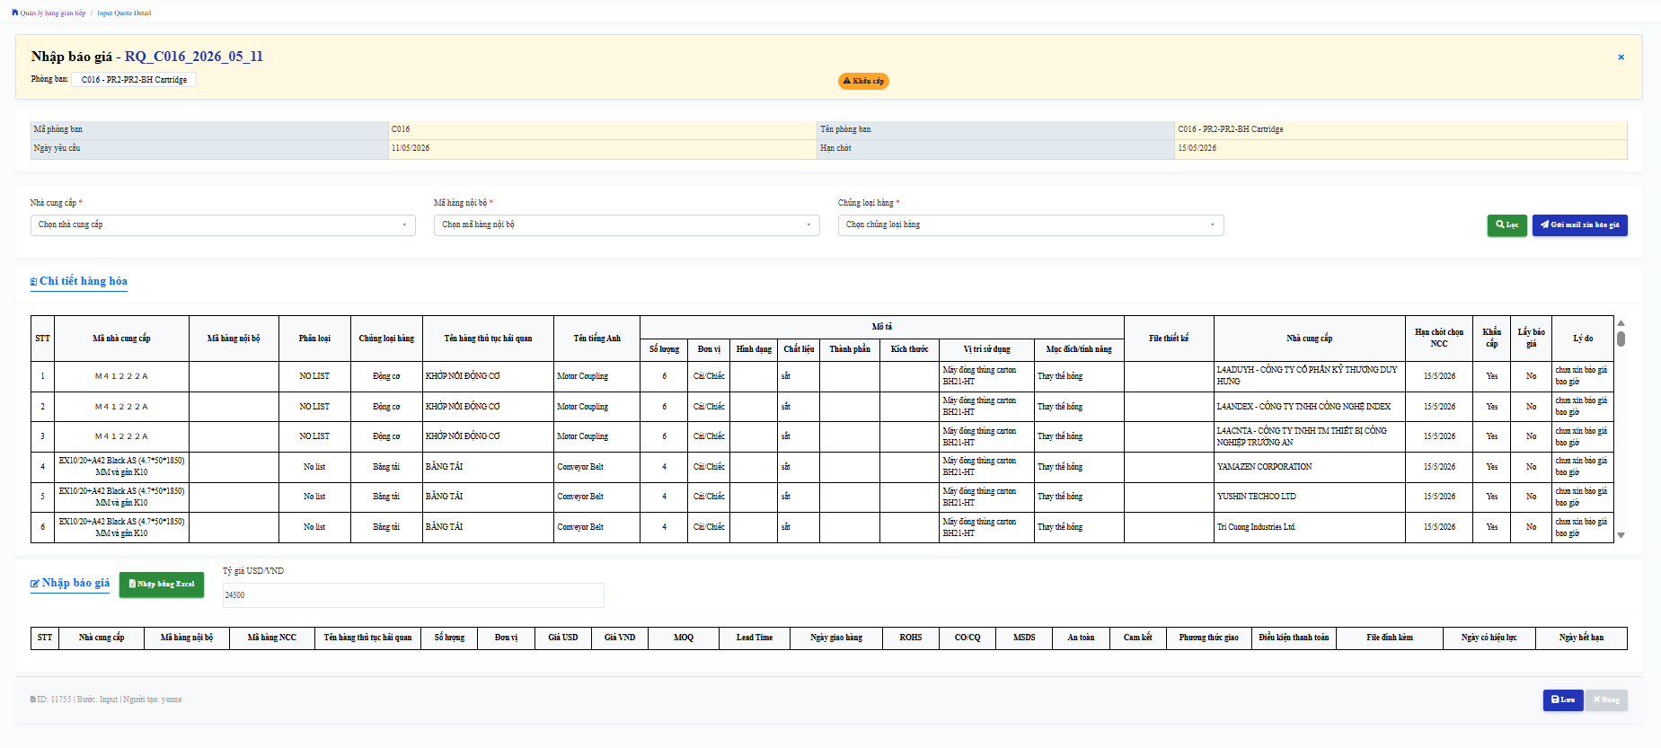

No | Item | Function
8.1 | Check box
8.2 | Chi tiết
8.3 | Mã đơn

Nhập báo giá. Nhập báo giá nhà cung cấp
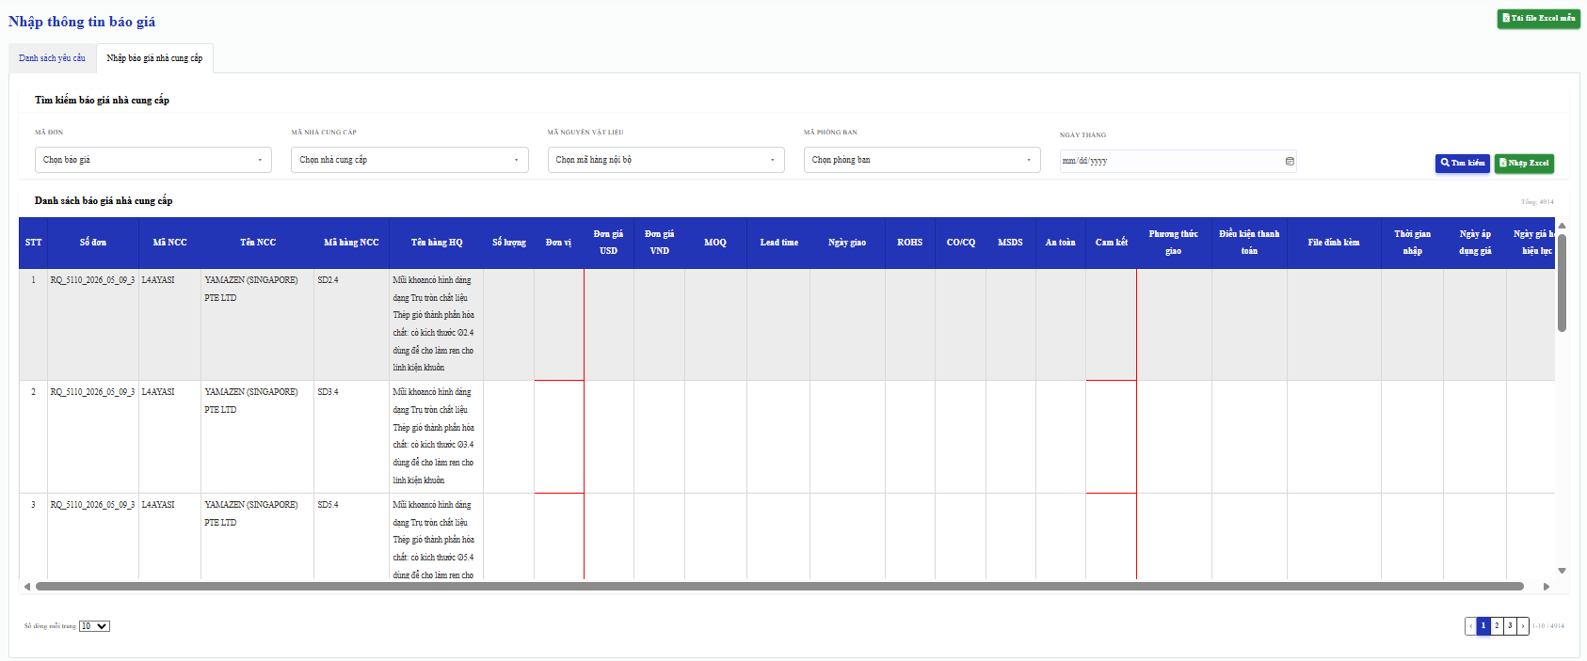

No | Item | Function
1 | Tải file excel mẫu
2 | Mã đơn
3 | Mã nhà cung cấp
4 | Mã nguyên vật liệu
5 | Mã phòng ban
6 | Ngày tháng
7 | Tìm kiếm
8 | Nhập excel
9 | Danh sách báo giá nhà cung cấp
10 | Số dòng mỗi trang
11 | Phân trang

Nhập báo giá.Nhập báo giá nhà cung cấp. Danh sách báo giá nhà cung cấp (No 9)
No | Item | Function
9.1 | Stt
9.2 | Số đơn
9.3 | Mã NCC
9.4 | Tên NCC
9.5 | Mã hàng NCC
9.6 | Tên hàng HQ
9.7 | Số lượng
9.8 | Đơn vị
9.9 | Đơn giá USD
9.10 | Đơn giá VND
9.11 | MOQ
9.12 | Lead time
9.13 | Ngày giao
9.14 | ROHS
9.15 | CO/CQ
9.16 | MSDS
9.17 | An toàn
9.18 | Cam kết
9.19 | Phương thức giao
9.20 | Điều kiện thanh toán
9.21 | File đính kèm
9.22 | Thời gian nhập
9.23 | Ngay áp dụng giá
9.24 | Ngày giá hết hiệu lực

Kết quả báo giá.Chọn nhà cung cấp
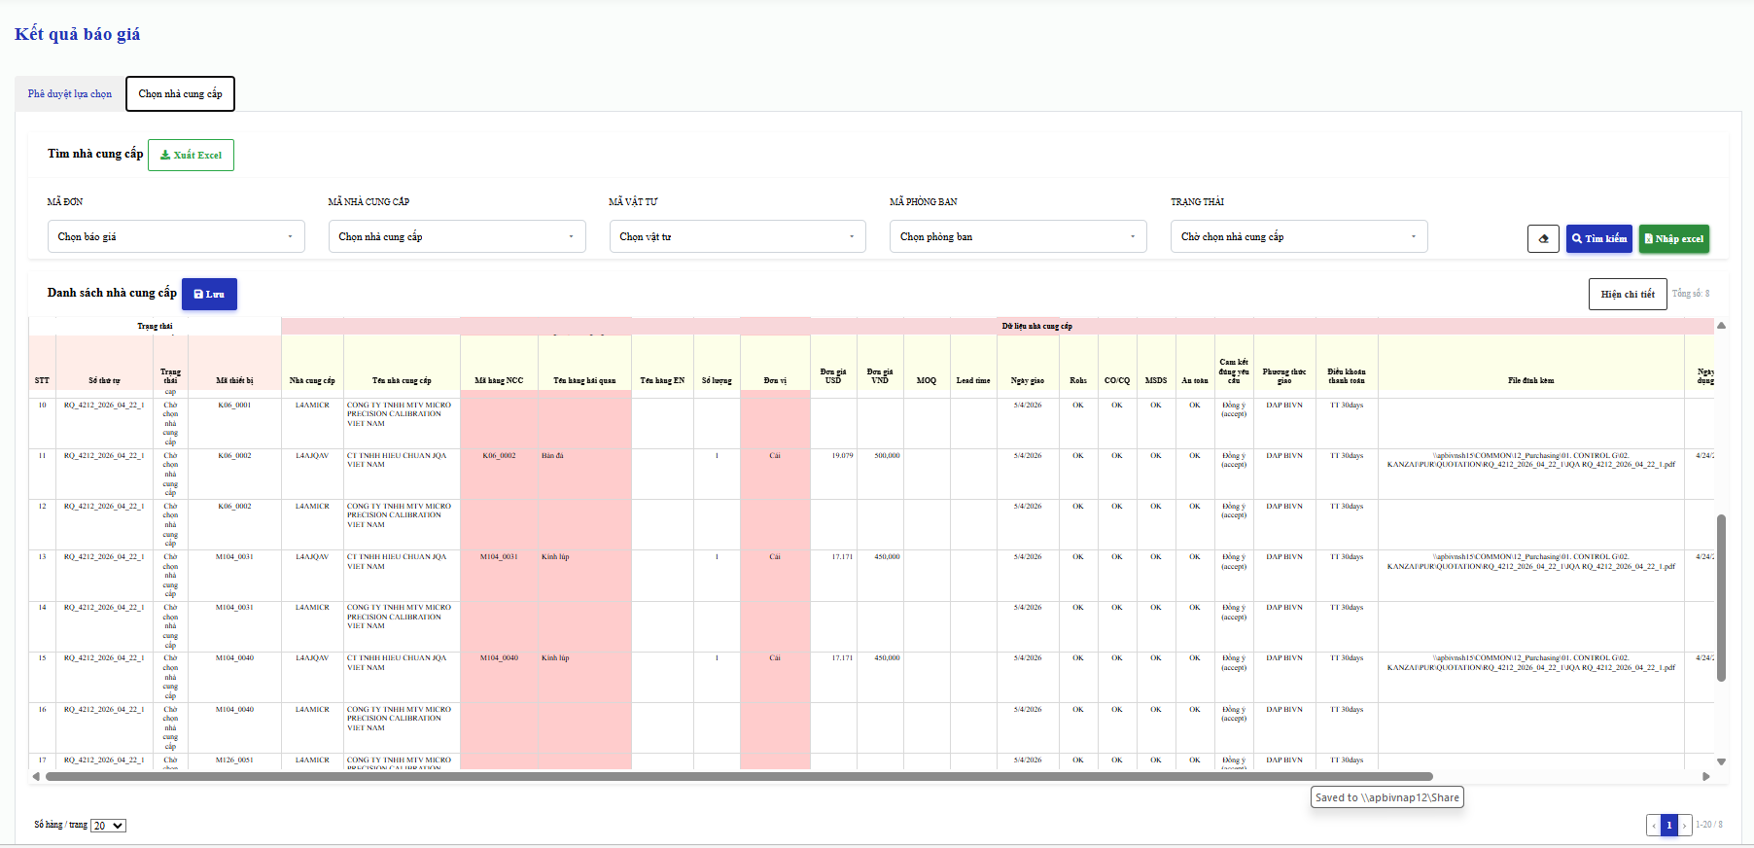

No | Item | Function
1 | Xuất file
2 | Mã đơn
3 | Mã nhà cung cấp
4 | Mã vật tư
5 | Mã phòng ban
6 | Trạng thái
7 | Tìm kiếm
8 | Nhập excel
9 | Bỏ lọc
10 | Danh sách nhà cung cấp
11 | Lưu
12 | Số dòng /trang
13 | Phân trang
14 | ẩn/hiện chi tiết | Khi ấn Ẩn chi tiết thì phần thông tin về Dữ liệu BIVN sẽ được ẩn đi. Khi ấn Hiện chi tiết thì phần thông tin về dữ liệu BIVN sẽ được hiện lên trên lưới danh sách nhà cung cấp
15 | Tổng số trang | Phân trang mặc định hiển thị 20 dòng dữ liệu trên lưới. Có thể cho phép lựa chọn

Kết quả báo giá. Chọn nhà cung cấp. Danh sách nhà cung cấp (No 10)
No | Item | Function
10.1 | Stt
10.2 | Số đơn
10.3 | Trạng thái
10.4 | Mã thiết bị
10.5 | Dữ liệu BIVN.Mã hàng nội bộ
10.6 | Dữ liệu BIVN.Mã hàng NCC
10.7 | Dữ liệu BIVN.Phân loại
10.8 | Dữ liệu BIVN.Chủng loại
10.9 | Dữ liệu BIVN.Tên hàng hải quan
10.10 | Dữ liệu BIVN.Tên hàng EN
10.11 | Dữ liệu BIVN.Số lượng
10.12 | Dữ liệu BIVN.Đơn vị
10.13 | Dữ liệu BIVN.Hình dáng
10.14 | Dữ liệu BIVN.Chất liệu
10.15 | Dữ liệu BIVN.Thành phần
10.16 | Dữ liệu BIVN.Kích thước
10.17 | Dữ liệu BIVN.Vị trí sử dụng
10.18 | Dữ liệu BIVN.Mục đích/tính năng
10.19 | Dữ liệu BIVN.RoHs
10.20 | Dữ liệu BIVN.COCQ
10.21 | Dữ liệu BIVN.MSDS
10.22 | Dữ liệu BIVN.An toàn
10.23 | Dữ liệu BIVN.File thiết kế
10.24 | Dữ liệu BIVN.Nhà cung cấp
10.25 | Dữ liệu BIVN.Kỳ hạn lựa chọn NCC
10.26 | Dữ liệu BIVN.Gấp
10.27 | Dữ liệu BIVN.Lấy báo giá
10.28 | Dữ liệu BIVN.Lý do
10.29 | Dữ liệu BIVN.Nhà cung cấp
10.30 | Dữ liệu nhà cung cấp.Tên nhà cung cấp
10.31 | Dữ liệu nhà cung cấp.Mã hàng NCC
10.32 | Dữ liệu nhà cung cấp.Tên hàng hải quan
10.33 | Dữ liệu nhà cung cấp.Tên hàng EN
10.34 | Dữ liệu nhà cung cấp.Số lượng
10.35 | Dữ liệu nhà cung cấp.Đơn vị
10.36 | Dữ liệu nhà cung cấp.Đơn giá USD
10.37 | Dữ liệu nhà cung cấp.Đơn giá VNC
10.38 | Dữ liệu nhà cung cấp.MOQ
10.39 | Dữ liệu nhà cung cấp.Lead time
10.40 | Dữ liệu nhà cung cấp.Ngày giao
10.41 | Dữ liệu nhà cung cấp.Rohs
10.42 | Dữ liệu nhà cung cấp.CO/CQ
10.43 | Dữ liệu nhà cung cấp.MSDS
10.44 | Dữ liệu nhà cung cấp.An toàn
10.45 | Dữ liệu nhà cung cấp.Cam kết đúng yêu cầu
10.46 | Dữ liệu nhà cung cấp.Phương thức giao
10.47 | Dữ liệu nhà cung cấp.Điều khoản thanh toán
10.48 | Dữ liệu nhà cung cấp.File đính kèm
10.49 | Dữ liệu nhà cung cấp.Ngày áp dụng giá
10.50 | Dữ liệu nhà cung cấp.Ngày giá hết hiệu lực
10.51 | Hệ thống tính. Tổng tiền thiết bị ( tính theo mã thiết bị/theo đơn/NCC)
10.52 | BIVN PUR. Lựa chọn nhà cung cấp
10.53 | BIVN PUR. Lý do lựa chọn
10.54 | BIVN PUR.Lý do tăng giá

Kết quả báo giá.Phê duyệt lựa chọn

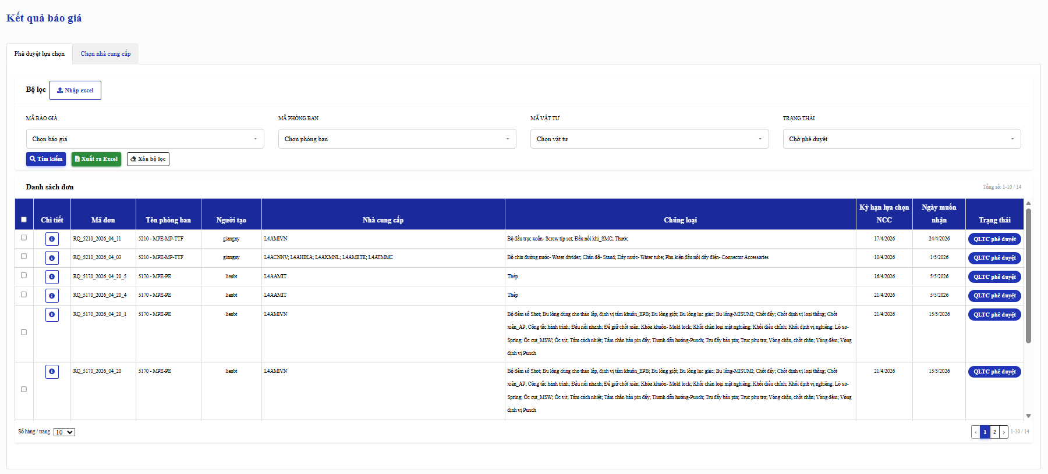
No | Item | Function
1 | Nhập excel
2 | Mã báo giá
3 | Mã phòng ban
4 | Mã vật tư
5 | Trạng thái
6 | Tìm kiếm
7 | Xuất ra excel
8 | Xóa bộ lọc
9 | Danh sách đơn
10 | Số dòng/trang
11 | Phân trang

Kết quả báo giá. Phê duyệt lựa chọn. Danh sách đơn (No 9)

No | Item | Function
9.1 | Check box
9.2 | Chi tiết
9.3 | Mã đơn
9.4 | Tên phòng
9.5 | Người tạo
9.6 | Nhà cung cấp
9.7 | Chủng loại
9.8 | Kỳ hạn lựa chọn NCC
9.9 | Ngày muốn nhận
9.10 | Trạng thái

Kết quả báo giá. Phê duyệt lựa chọn. Danh sách đơn (No 9).Chi tiết(9.2)

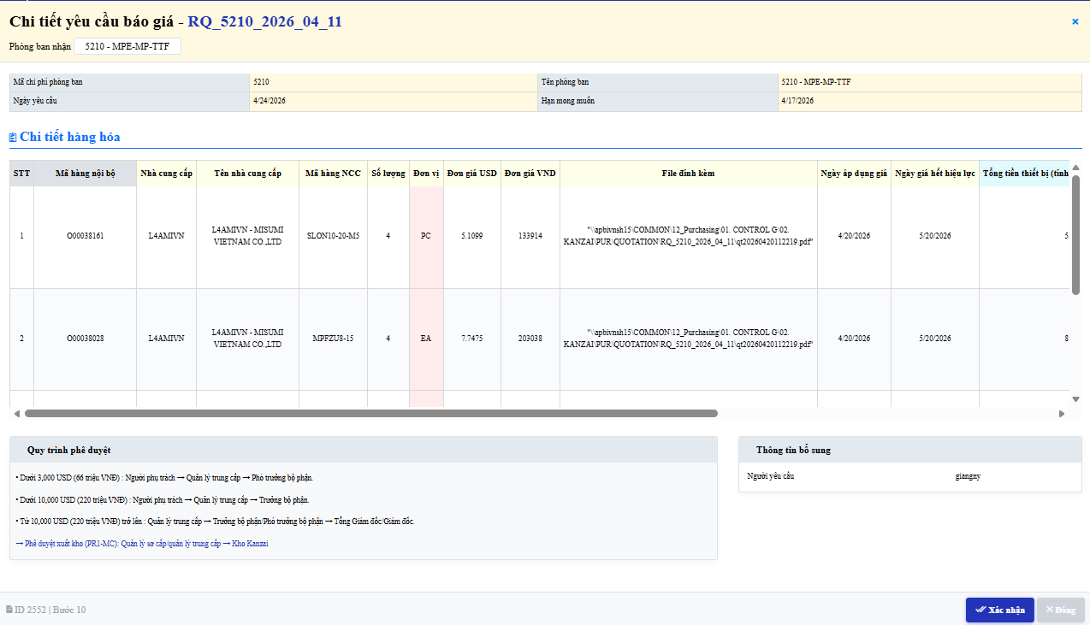

No | Item | Function
9.2.1 | Hiển thị thông tin chung
9.2.2 | Hiển thị chi tiết hàng hóa
9.2.3 | Hiển thị quy trình phê duyệt
9.2.4 | Xác nhận
9.2.5 | Đóng

Yêu cầu hàng hóa
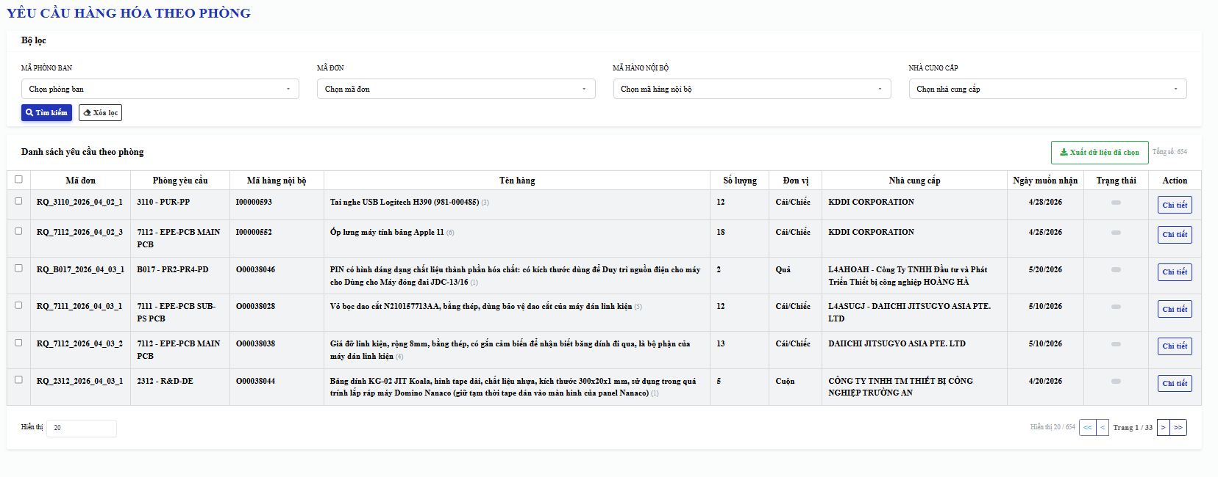

No | Item | Function
1 | Mã phòng ban
2 | Mã đơn
3 | Mã hàng nội bộ
4 | Nhà cung cấp
5 | Tìm kiếm
6 | Xóa lọc
7 | Danh sách yêu cầu theo phòng
8 | Xuất dữ liệu đã chọn
9 | Hiển thị số dòng/trang
10 | Phân trang

Yêu cầu hàng hóa. Danh sách yêu cầu theo phòng (No 7)

No | Item | Function
7.1 | Check box
7.2 | Mã đơn
7.3 | Phòng yêu cầu
7.4 | Mã hàng nội bộ
7.5 | Tên hàng
7.6 | Số lượng
7.7 | Đơn vị
7.8 | Nhà cung cấp
7.9 | Ngày muốn nhận
7.10 | Trạng thái
7.11 | Action

Lịch sử yêu cầu báo giá
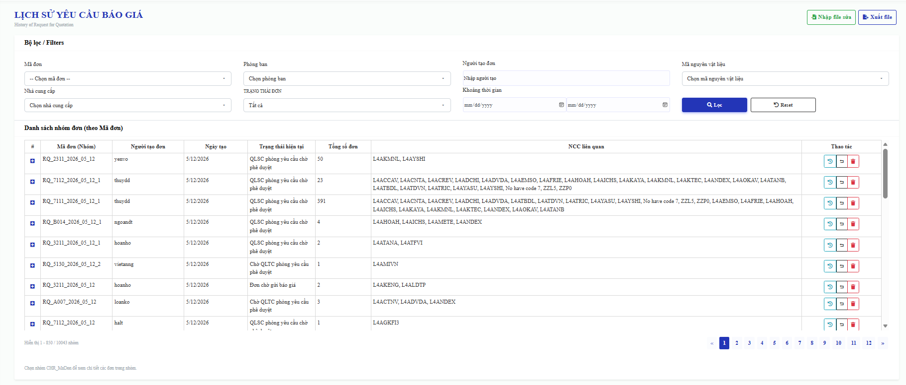

No | Item | Function
1 | Mã đơn
2 | Phòng ban
3 | Người tạo đơn
4 | Mã nguyên vật liệu
5 | Nhà cung cấp
6 | Trạng thái đơn
7 | Khoảng thời gian
8 | Lọc
9 | Reset
10 | Danh sách nhóm đơn ( theo mã đơn)
11 | Phân trang

Lịch sử yêu cầu báo giá. Danh sách nhóm đơn (theo mã đơn) (No 10)
No | Item | Function
10.1 | #
10.2 | Mã đơn(Nhóm)
10.3 | Người tạo đơn
10.4 | Ngày tạo
10.5 | Trạng thái hiện tại
10.6 | Tổng số đơn
10.7 | NCC liên quan
10.8 | Thao tác

Lịch sử yêu cầu báo giá. Danh sách nhóm đơn (theo mã đơn). #(No 1)
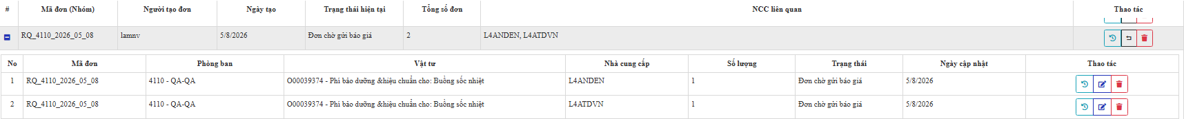
No | Item | Function
10.1.1 | No
10.1.2 | Mã đơn
10.1.3 | Phòng ban
10.1.4 | Vật tư
10.1.5 | Nhà cung cấp
10.1.6 | Số lượng
10.1.7 | Trạng thái
10.1.8 | Ngày cập nhật
10.1.9 | Thao tác

Quản lý vật tư
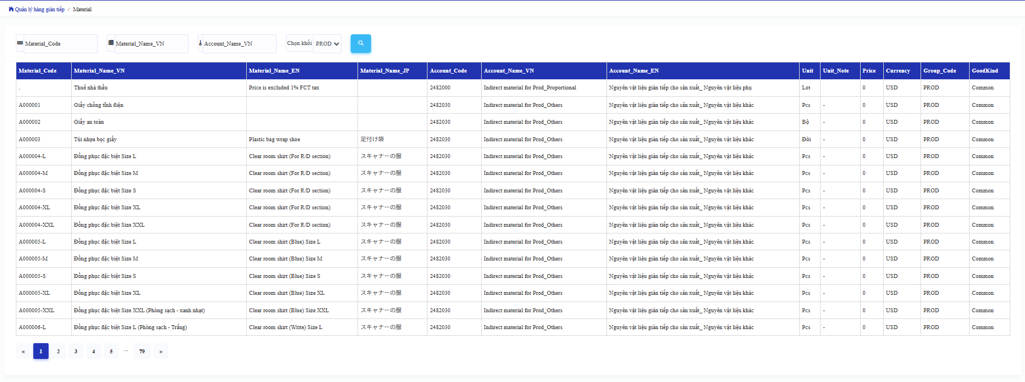

No | Item | Function
1 | Material code
2 | Material name vn
3 | Accoutn name VN
4 | Chọn khối
5 | Tìm kiếm
6 | Danh sách vật tư
7 | Phân trang

Quản lý vật tư.Danh sách vật tư (No 6)

No | Item | Function
6.1 | Material code
6.2 | Material name vn
6.3 | Mateial name en
6.4 | Material name jp
6.5 | Account code
6.6 | Account name vn
6.7 | Account name en
6.8 | Unit
6.9 | Unit note
6.10 | Price
6.11 | Curency
6.12 | Group code
6.13 | Goodkind

Tạo mã vật tư
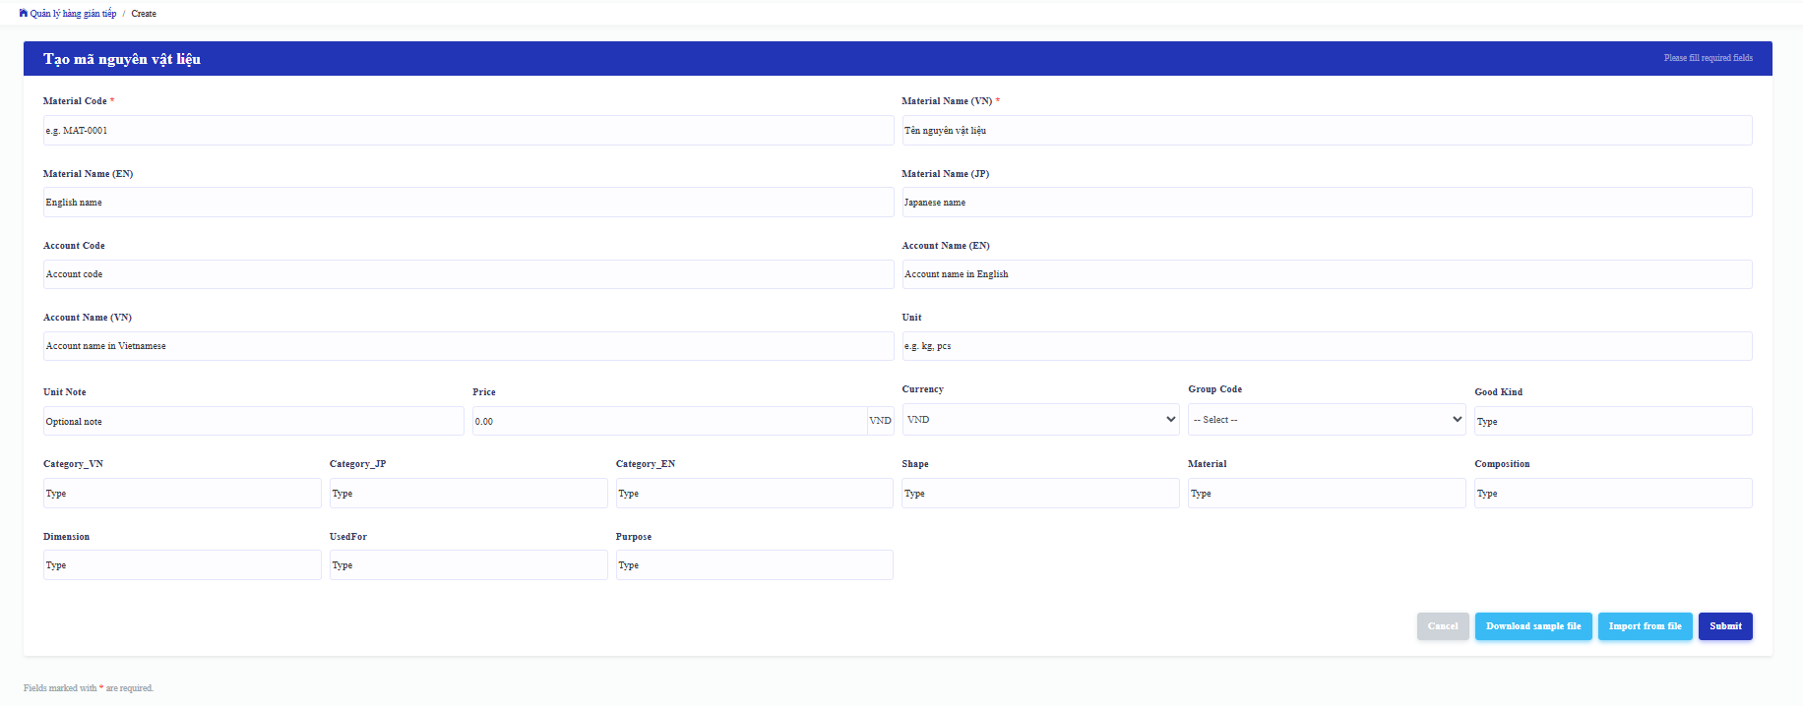

No | Item | Function
1 | Material code *
2 | Material name (vn) *
3 | Material name (EN)
4 | Material name (JP)
5 | Account code
6 | Account name (EN)
7 | Account name (VN)
8 | Unit
9 | Unit Note
10 | Price
11 | Currency
12 | Group code
13 | Good kind
14 | Category_VN
15 | Category JP
16 | Category EN
17 | Shape
18 | Material
19 | Composition
20 | Dimension
21 | Usedfor
22 | Purpose
23 | Cancel
24 | Download sample file
25 | Import from file
26 | Submit

Xác nhận tên và mã hàng nội bộ

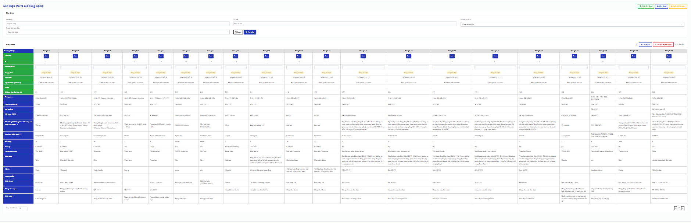
No | Item | Function
1 | Tên hàng
2 | Số đơn
3 | Mã phòng ban
4 | Trạng thái xác nhận
5 | Reset
6 | Tìm kiếm
7 | Danh sách
8 | Số dòng/trang
9 | Phân trang

Xác nhận tên và mã hàng nội bộ. Danh sách( No 7)

No | Item | Function
7.1 | Thao tác
7.2 | Check box
7.3 | Xác nhận tên
7.4 | Trạng thái
7.5 | Ngày tạo
7.6 | Người/thời gian xử lý
7.7 | Lý do
7.8 | Số đơn yêu cầu báo giá
7.9 | Phòng ban
7.10 | Phân loại thiết bị
7.11 | Mã thiết bị
7.12 | Mã hàng NCC
7.13 | Tên hàng VN dùng để mở thủ tục hải quan (Dự thảo) *
7.14 | Tên hàng tiếng anh (*)
7.15 | Số lượng
7.16 | Đơn vị
7.17 | Chủng loại
7.18 | Hình dáng
7.19 | Vật tư
7.20 | Thành phần
7.21 | Kích thước
7.22 | Dùng cho máy
7.23 | Lưu tất cả
7.24 | Từ chối mục đã chọn

Danh mục hàng hóa
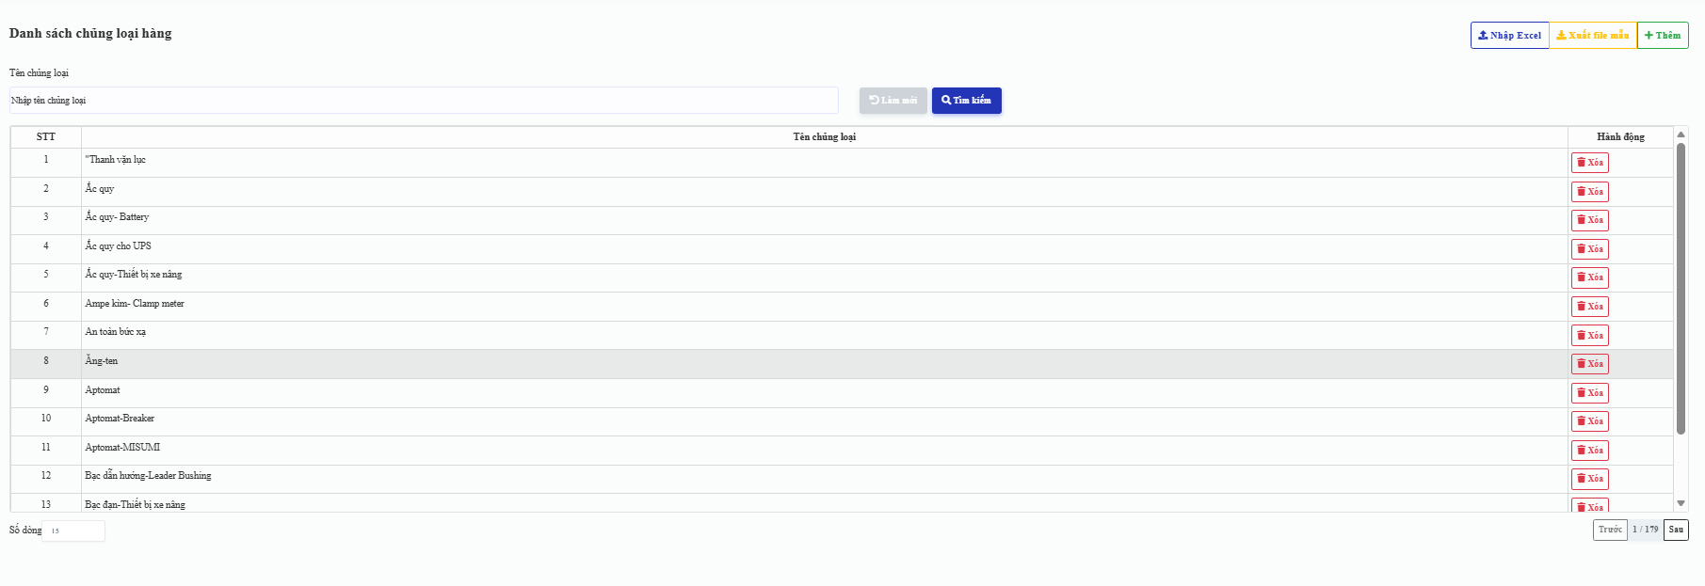

Master luồng phê duyệt báo giá

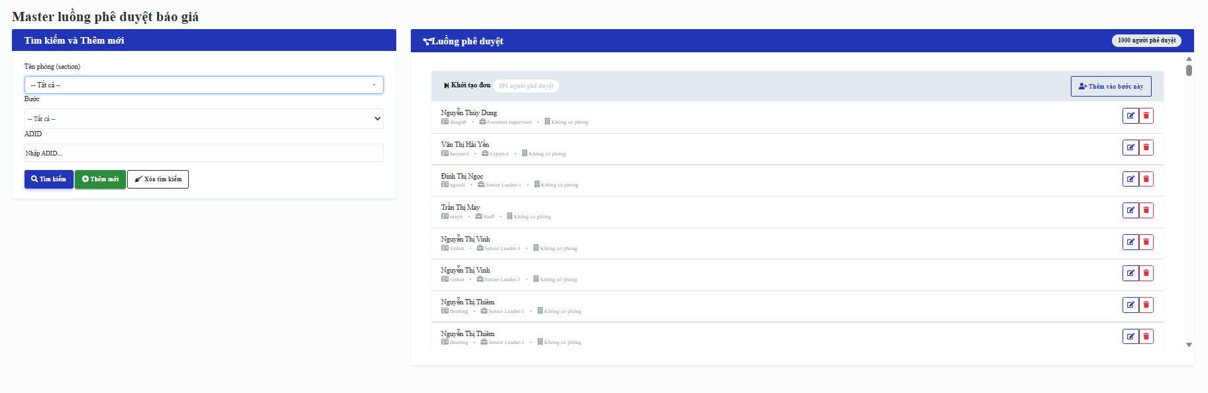

Other Function
Functions that are not related to the screen are explained.

Mail thông báo PO test run
Mục đích của Email | Gửi mail khi người dùng nhập thông tin
Thời gian gửi | Sau khi người đăng kí click nút “Đăng kí” trong màn hình đăng kí
From | FAJSsystem-@bivn.com.vn
To | Lấy từ bảng quản lý thông tin
Cc
Bcc
Subject | Yêu cầu xác nhận " Đơn đăng ký vào cổng"
content | Dear người đảm nhiệm nhà cung cấp: {0} !  Nhờ issue hàng test run của part sau của nhà cung cấp{1} giúp.  Partcode Partname Vendorname Nội dung test run Số lượng  D00BUC001 JOINT COVER DCP ELL Dong Duong 金型修正―Sửa khuôn thay insert VV6 CAV1 100  Chú ý: hàng gắn thẻ vàng “hàng test run”.  Số lượng chia đều các cav và tách riêng biệt.  Xin cảm ơn!  以上です。宜しくお願いします。

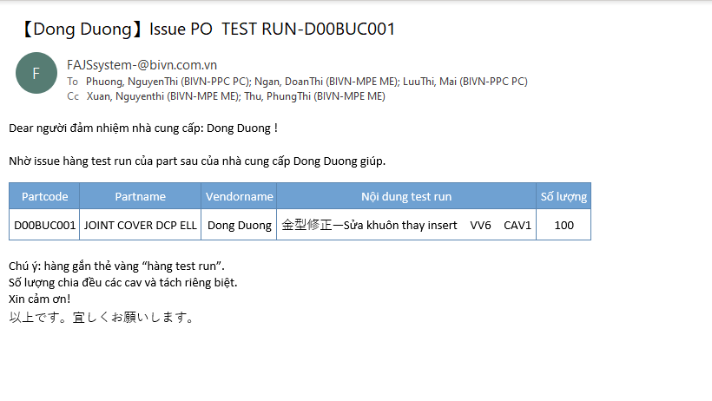

WebService lấy kết nối DB intem
- Chức năng: Kết nối tới cơ sở dữ liệu của hệ thống (được đặt tại mạng line: APBIVNDB10) khi người dùng đang sử dụng mạng văn phòng và kết nối cơ sở dữ liệu hệ thống AgentDB (APBIVNDB09) cho hệ thống
- Quy tắc đặt tên Wewservice khi add vào project: không cần
- Đường dẫn trien khai service: http:// 172.26.248.26/Print_stamp_pro2_line/
- Các method trên webservice
Method | Purpose | Input | Data base | Command SQL | Output
ExecuteReader | Excute sql text | String | PRINT_STAMP_PROD2 (APBIVNDB10) | Text | Datatable
ExecuteDataset | Excute sql text | String | PRINT_STAMP_PROD2 (APBIVNDB10) | Text | DataSet
ExecuteNonQuery | Excute sql text | String | PRINT_STAMP_PROD2 (APBIVNDB10) | Text | int
ExecuteNonQuery_bool | Excute sql text | String | PRINT_STAMP_PROD2 (APBIVNDB10) | Text | bool
ExecuteDataset_Store | Excute sql store | String, params object[] | PRINT_STAMP_PROD2 (APBIVNDB10) | Store Procedure | DataSet
- Hình thức kiểm soát khi phát sinh lỗi trong quá trình sử dụng webservice: có lỗi sẽ báo mail
- Nội dung Mail gửi về người quản lý hệ thống khi hệ thống gặp Exception:
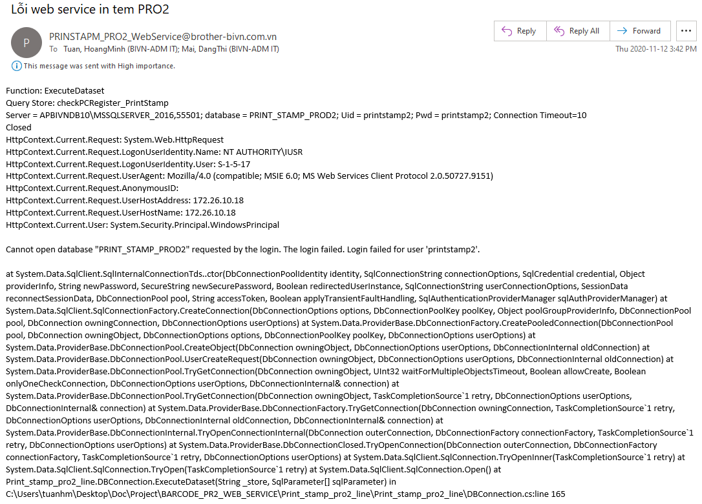
Nội dung các thông tin trong mail
- Function: Tên function kết nối
- Query store (Text): Tên store procedure hoặc text gửi đến
- Tên server
- Trạng thái mạng
- HttpContext.Current.Request
- HttpContext.Current.Request.LogonUserIdentity.Name
- HttpContext.Current.Request.LogonUserIdentity.User
- HttpContext.Current.Request.UserAgent
- HttpContext.Current.Request.AnonymousID
- HttpContext.Current.Request.UserHostAddress
- HttpContext.Current.Request.UserHostName
- HttpContext.Current.User
- Tên lỗi
- Exception.Stacktrace

Performance
Describe the required performance.
Note that reckless performance cannot be realized

Log
Refer to log specifications

Limitations
describe the limit.
For example, the number of concurrent users

Remarks

--End--

